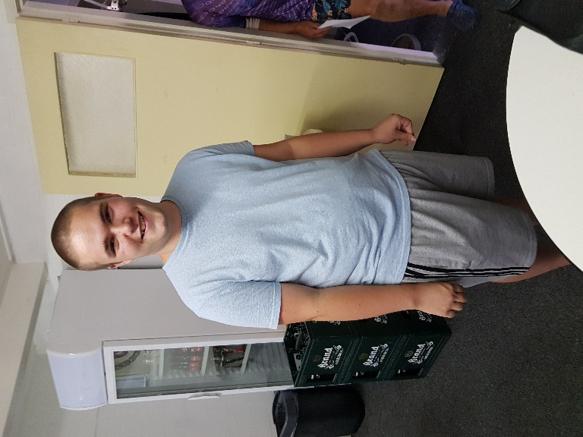

L.U.Z.
Wedvlucht Rethel (jd) op 29 juli 2022
Deelname 606 duiven. Los 08.30 uur. 1e duif 10.53.57 uur. Snelheid 1336.530 mp/m.

De jeugd heeft de toekomst!
Michel Vijgen uit Geleen laat de grote mannen ’n poepje ruiken.
Met 1-4-9 in de top-tien en 24 prijzen in totaal !!

Toen we zaterdagmorgen bij het wakker worden naar buiten keken zagen we en grijze lucht en hier en daar ‘n vleugje mist hangen. De eerste gedachten die toen door ons hoofd schoot dat was dat de jonge duiven in Rethel wel laat, of helemaal niet, gelost zouden worden. Want het was geen vliegweer voor de duiven. Hoewel de duiven van Bergerac en Carcassonne toch aan het binnen druppelen waren. Maar toch keken we verrast op toen het lossingsbericht luidde dat de duiven in Rethel om 08.30 uur met mooi weer gelost zouden worden. Daar werd van opgekeken omdat de lucht hier in de regio nog grijs en bedompt was. Gelukkig was dat niet voor lang. Rond de klok van half tien brak de zon flauwtjes door het wolkendek heen en kort er na was de lucht mooi helder en blauw waarin verspreidde witte wolkjes het hemelgewelf sierlijk opfleurden. Hoewel dat schijnbaar niet overal zo is geweest volgens insiders. Maar goed, de jonge duiven vertrokken in Rethel met mooi weer en een goed zicht. En daarom hadden ze ook rap de goede richting te pakken. Aan het thuisfront werd natuurlijk weer geraden wanneer het jonge spul zou binnen vallen. De ene meende dat ze 90 km/u zouden doen en weer een andere die hield het 80 km/u. En dat laatste was het juiste. Het was de jeugdige Michel Vijgen uit Geleen, van de vereniging ‘de Blauwe Doffer’die voor opschudding zorgde. En niet zo’n beetje. Met 38 jonge duiven was hij mee en daarmee won hij liefst 24 prijzen. Het werd lopend bandwerk en ook nog in stijl. Michel begon aan zijn lange reeks met 1-4-9-13-15-32-39-40-46-55 enzovoorts. Toen de uitslag uit de printer rolde en de liefhebbers in het lokaal hem feliciteerde met de overwinning en het geweldige succes, toen glansden zijn ogen van plezier. De hoeken van zijn ogen vulden zich met tranen omdat het vreemd voor hem was om zoveel bijval en respect te krijgen. De jonge man, die met hulp van zijn vader, pas enkele jaren de duivensport beoefent, was met zijn overwinning er nog een beetje ondersteboven van. Het is natuurlijk vanzelfsprekend dat, wanneer je als jonge knaap een overwinning boekt met een lange rits aan prijzen en de concurrentie plat legt, dat dan je naam met respect wordt uitgesproken. En terecht! Zijn eerste overwinning is binnen en daarvoor wordt Michel van harte gefeliciteerd. Proficiat! Het was Thei Zinken die met het zilver en het brons op het erepodium komt. En met 30 prijzen van 43 duiven is het bij hem ook weer van een leien dakje gegaan. Zijn begin als 2-3-6-8-10-14-17-18-26-27 dat zegt méér dan genoeg. De Belg Laurent Verheijen te Maasmechelen die zit in de top met de 5e prijs en daar hangen nog 10 prijzen aan. Zijn elftal is van het genre “rode duivels”. De top-tien die is compleet met de 7e prijs en die pikte Jan Schmitz, ook alweer van “de Blauwe Doffer”, in de kuif. Maar het zou Jan niet zijn als hij het daarbij liet. Deze is gewoon om rozenkransen te maken. Met 14 prijzen van 22 duiven heeft hij niet het volle pond maar toch wel bijna drie kwart! De uitslag moet gelezen worden alsof die van het (ex) SS- Maaskant is daar de verenigingen “de Blauwe Doffer en “de Masvogels, bij LUZ hebben ingezet. Er waren 202 prijzen te winnen en die waren om 11.26 uur uit de pot. Dat zegt dat de Rethel een dik half uur heeft open gestaan. Van de 27 deelnemers staan er 23 in de uitslag en de 4 afwezige deden mee voor de fooi. Alle prijswinnaars proficiat en tot de volgende vlucht!

Pie.

